Archivní číslo vzorku | 9049
Odběrové číslo vzorku
Pořadové číslo karty vzorku v databázi | 1188
Místo
Objekt | Um. dílo na papíře, Ozdobná váza s andílkem JR 13283a, res. Medová
Místo odběru popis | Vzorek Archiv. číslo Popis  Vz. č. 9049 Ozdobná váza s andílkem JR 13283a
Místo odběru foto
Typ díla
Typ podložky (v případě vzorků povrchových úprav / barevných vrstev)
Datace objektu
Zpracovatel analýzy | Hurtová Alena
Datum zpracování zprávy k analýze | 14. 11. 2017
Číslo příslušné zprávy v databázi zpráv | 2017_30

Výsledky analýzy

Vzorek č. 9049
Ozdobná váza s andílkem JR 13283a

Stanovení vlákninového složení papírové podložky

Optická mikroskopie a mikrochemické testy - Herzbergova vybarvovací zkouška
Bílé procházející světlo
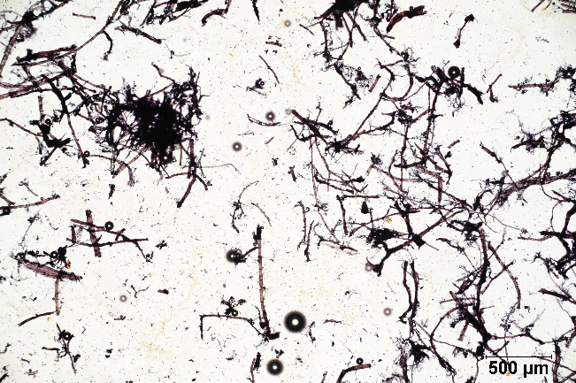 | 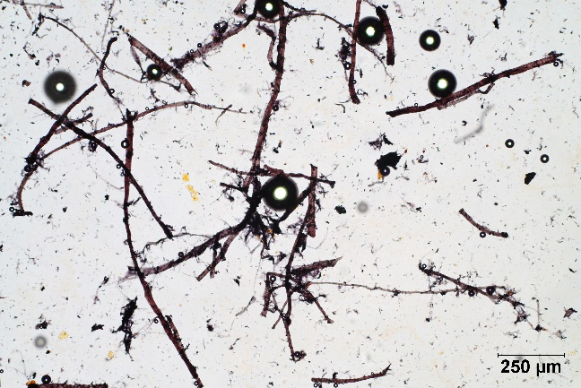
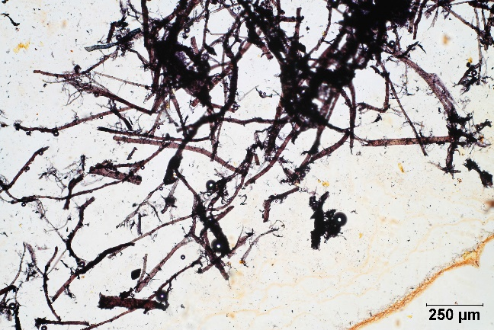 | 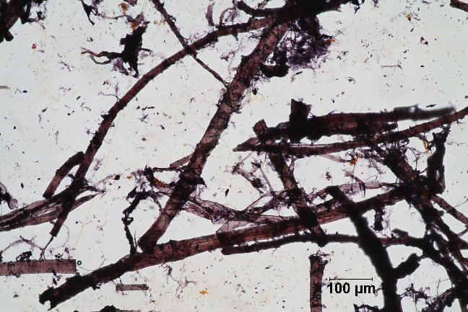
Vlákna vzorku se po styku s Herzbergovým činidlem zbarvila do vínově červena. Vínové zbarvení je typické pro hadrovinu. Pozorovaná vlákna měla typické znaky lnu nebo konopí (kolénka, úzký lumen).

Fotodokumentace analýzy

